

**每日市场报告**

**2025年9月30日** 

 **市场综述**

美国三大股指小幅收涨，道指涨0.15%，标普500指数涨0.26%，纳指涨0.48%。美元指数跌0.26%报97.94，非美货币多数上涨，欧元兑美元涨0.24%报1.1728，英镑兑美元涨0.24%报1.3432，美元兑日元跌0.60%报148.6100，离岸人民币对美元上涨119个基点报7.1294。美油主力合约收跌3.86%，报63.18美元/桶；布伦特原油主力合约跌3.51%，报66.79美元/桶。国际贵金属期货普遍收涨，COMEX黄金期货涨1.42%报3862.90美元/盎司，COMEX白银期货涨0.97%报47.11美元/盎司。ICE原糖主力合约涨0.12%报16.40美分/磅，ICE棉花主力合约跌1.51%报65.40/磅。

图表1：全球主要股指涨跌幅（%）

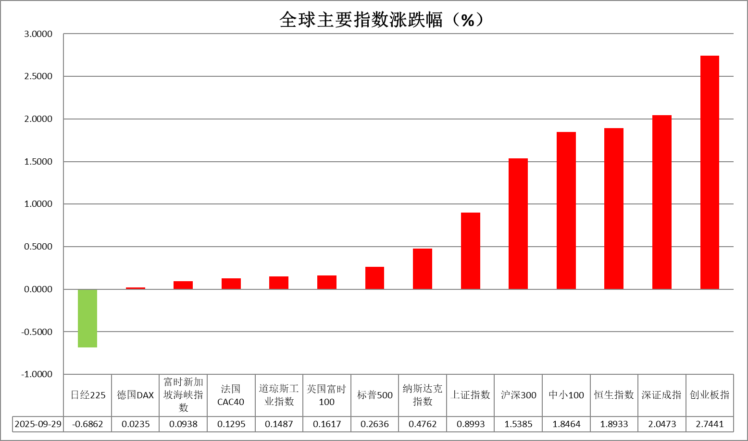

资料来源：公开资料整理、瑞达国际

* **消息回顾**

【美国总统特朗普与以色列总理内塔尼亚胡举行双边会晤。特朗普称，内塔尼亚胡接受了他提出的加沙和平计划。根据该计划，如果冲突双方同意，“战争将立即结束”。以色列军队将撤回到商定边界，为释放人质做准备。接受本协议后，将立即向加沙地带提供全额援助。协议要求加沙将由一个技术官僚、非政治性的巴勒斯坦委员会进行临时过渡治理。】

【美国总统特朗普再次威胁称，要对所有在美国境外制作的电影征收100%的关税，并将对“不在美国制造家具的任何国家”征收大额关税，以振兴美国本土相关产业。】

【美联储哈马克表示，通胀率可能在2028年之前一直高于目标水平，这令她感到担忧，因此她反对降息。而美联储穆萨勒姆表示，货币政策处于适度紧缩和中性之间；对未来可能的降息持开放态度，但需谨慎行事。美联储威廉姆斯称，货币政策继续保持紧缩态势，仍具备对通胀施加下行压力的条件；实现2%的通胀目标仍有很长的路要走。】

【日本央行鸽派委员野口旭转向，称日本经济指标显示在实现2%的物价稳定目标方面取得了稳步进展，调整政策利率的必要性比以往任何时候都更为迫切。但他也强调海外风险持续存在。】

 **今日关注**

|  |  |
| --- | --- |
| 时间 | 数据/事件 |

|  |  |  |
| --- | --- | --- |
| 2025/9/30 | 14:00 | 英国第二季度GDP年率终值 |
| 2025/9/30 | 20:30 | 欧洲央行行长拉加德在芬兰央行主办的国际货币政策会议上发表讲话。 |
| 2025/9/30 | 21:45 | 美国9月芝加哥PMI |
| 2025/9/30 | 22:00 | 美国9月谘商会消费者信心指数 |

* **观点汇总**

**美元指数**

隔夜，美元指数跌0.26%报97.94，非美货币多数上涨，欧元兑美元涨0.24%报1.1728，英镑兑美元涨0.24%报1.3432，美元兑日元跌0.60%报148.6100。

美国国会两党四大领袖将与特朗普会面，若短期拨款无果，联邦资金明日到期将触发关门，届时美国政府也将面临关门的可能性，该消息使得近日市场避险情绪升温，美元信用边际受损，美元指数承压回调。美国8月核心PCE整体符合市场预期，此前受鲍威尔较预期更为鹰派的言论影响，降息预期小幅下滑，但PCE数据的温和态势再次稳固10月FOMC会议的25bps降息空间。隔夜多位美联储官员强调未来潜在的通胀再反弹风险，整体延续谨慎降息以及数据依赖路径，叠加近期强于预期的美国经济数据，降息预期小幅回落，或为美元提供潜在支撑。美国劳动力数据仍具一定韧性，初请失业金人数再度下滑，第二季度GDP上修，经济动能强于预期。8月耐用品订单环比反弹，企业投资意愿回暖。宏观数据强于预期加剧市场对于未来滞胀预期的担忧，推动长端美债收益率重返4.2%水平。当前市场预期仍充分计入联储10月再度降息25基点，然而对12月继续降息的确定性大幅减弱，部分官员转向观望姿态。在货币政策预期与利率走势形成共振的背景下，美元指数有望于98上方获得一定支撑。

欧元区近期经济数据呈现波动，各项商业景气指数弱于预期，9月制造业PMI指数表现略逊于上月，但服务业PMI表现超出预期。此前受经济预期改善及通胀趋缓影响，欧央行表态将放缓降息节奏，但若后续经济数据仍持续承压，或重新引发市场对于欧央行降息的猜想。受政府公用事业补贴政策影响，日本消费者通胀节奏明显放缓，但仍持续位于央行目标水平之上。8月核心CPI创下去年11月以来最低增速，市场普遍预期央行将维持现行利率水平，美元短线反弹或阶段性压制日元走势。

图表1：美元指数走势图

**图表, 直方图

AI 生成的内容可能不正确。**

资料来源：Wind、瑞达国际

**S&P500**

截至9月29日，标普500指数上涨0.26%至6661.21点；迷你标普500主力合约上涨0.16%至6708.5点。美国8月核心PCE物价指数同比上涨2.9%，环比上涨0.2%，均符合预期且与前值持平。8月实际消费支出连续第三个月增长0.4%，超出预期的0.2%。通胀符合市场预期，但消费支出维持强劲，数据对美联储降息预期起到巩固。目前，由于市场对美联储后续降息的利好已有充分反映，因此，经济数据强劲削弱降息预期，亦或是经济数据走弱带来的衰退风险，均有可能对美股产生负面影响。策略上，建议暂时观望。

图表2：S&P500走势图

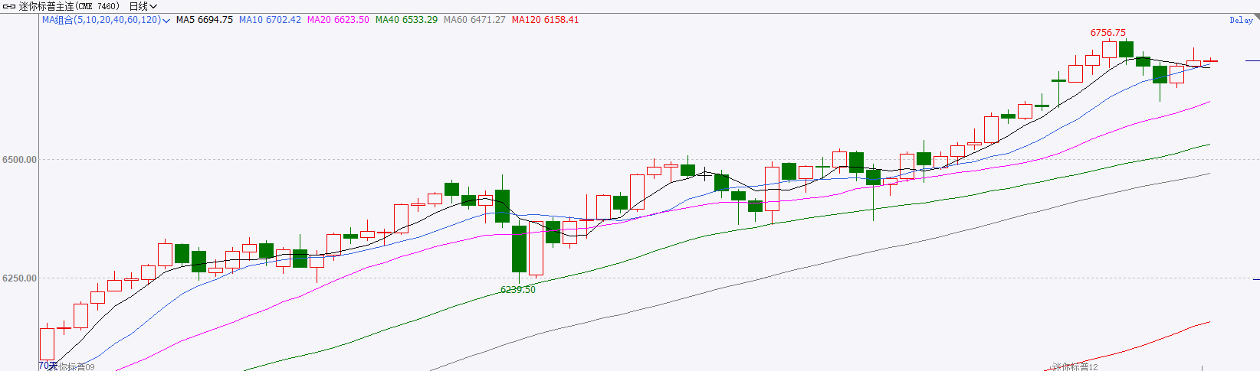

资料来源：Wind、瑞达国际

**富时中国A50**

截至9月29日，富时中国A50指数上涨1.07%至15189.05；新交所富时A50期指主力合约上涨1.56%至15187。海外方面，美国8月核心PCE物价指数同比、环比涨幅均符合预期且与前值持平。通胀符合市场预期，对美联储降息预期起到巩固。国内方面，经济基本面，1-8月份，中国规模以上工业企业实现利润总额同比由前值下降1.7%转为增长0.9%，8月份规模以上工业企业利润单月同比亦由上月下降1.5%转为增长20.4%。此前的经济数据显示，8月份国内工业增加值、固投、社零、进出口均承压。整体来看，近阶段海内外消息扰动较少，市场整体呈现随机游走态势，加上国庆、中秋假期临近市场交投相对平淡。规上工业企业利润数据呈现好转，显示出反内卷政策初见成效，但还需政策进一步发力巩固，在政策落地前市场预计维持震荡。节前关注今日公布的9月份PMI数据。策略上，建议暂时观望。

图表3：富时中国A50走势图

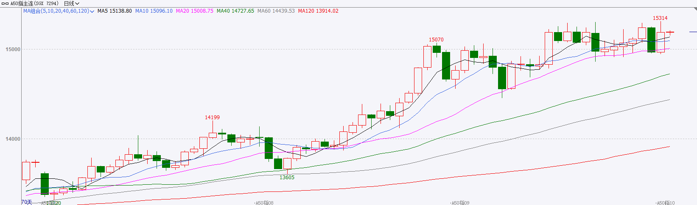

资料来源：Wind、瑞达国际

**铜**

隔夜COMEX铜震荡偏强，报收4.9060元/磅，涨跌幅+2.82%。国际方面，纽约联储主席威廉姆斯：劳动力市场疲软迹象让我在上次会议上支持降息，对实际中性利率的估计是0.75%；今年票委、圣路易斯联储主席穆萨莱姆对未来降息持开放态度，但认为需保持谨慎，预计通胀将在未来两到三个季度保持高位；克利夫兰联储主席哈玛克则继续放鹰，称需要维持紧缩性货币政策以抑制通胀。国内方面，国家发改委：适时加力实施宏观政策，做好政策预研储备。将制定新一代智能终端和智能体有关政策指引。新型政策性金融工具规模共5000亿元，全部用于补充项目资本金。库存方面，截至9月29日，COMEX铜库存为323207短吨，环比+923短吨；LME铜库存为143900吨，环比-500吨；SHFE每日仓单25603吨，环比-954吨。美元美债方面，受美国政府可能关门的影响，美元指数震荡下行，并跌破98关口，最终收跌0.24%，报97.94。基准的10年期美债收益率收报4.144%，对美联储政策利率敏感的2年期美债收益率收报3.635%。操作建议，纽铜主力合约轻仓逢低短多交易，仅供参考。

图表4：铜日线走势图

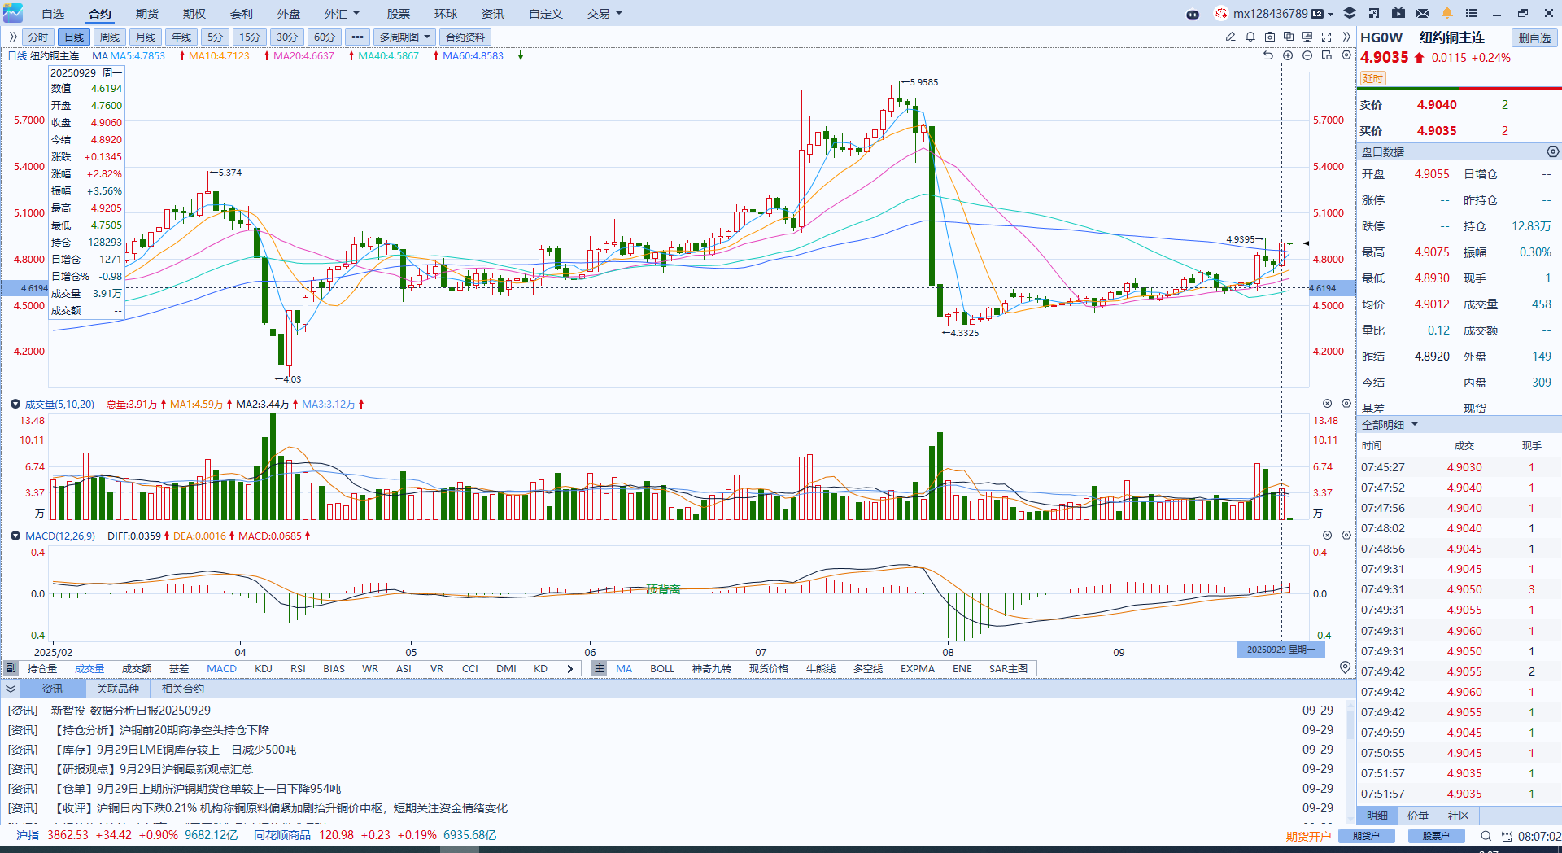

资料来源：Wind、瑞达国际

**黄金**

隔夜，国际贵金属期货普遍收涨，COMEX黄金期货涨1.42%报3862.90美元/盎司，COMEX白银期货涨0.97%报47.11美元/盎司。美国总统特朗普与以色列总理内塔尼亚胡举行双边会晤。特朗普称内塔尼亚胡接受了他提出的加沙和平计划。根据该计划，如果冲突双方同意，“战争将立即结束”。以色列军队将撤回到商定边界，为释放人质做准备。若后续该和平协议取得实质性进展，贵金属避险溢价或趋于下行，不排除短期内开启回调的可能性。此外，国会两党四大领袖将与特朗普会面；若短期拨款无果，联邦资金明日到期将触发关门，届时美国政府也将面临关门的可能性，该消息使得近日市场避险情绪升温，贵金属市场延续上行动能。隔夜多位美联储官员强调未来潜在的通胀再反弹风险，整体延续谨慎降息以及数据依赖路径，叠加近期强于预期的美国经济数据，降息预期小幅回落，或对金价上行构成阻力。此前公布的美国8月核心PCE整体符合市场预期，此前受鲍威尔较预期更为鹰派的言论影响，降息预期边际下滑，但PCE数据的温和态势再次稳固下月FOMC会议的25bps降息空间。资金方面，外盘黄金白银ETF均录得较大幅度净流入，市场看涨情绪仍维持高位。操作上建议，区间波段交易为主，短期内注意回调风险。

图表5：COMEX黄金日线走势图

图表, 折线图, 直方图

AI 生成的内容可能不正确。

资料来源：Wind、瑞达国际

**ICE****棉花**

洲际交易所(ICE)棉花期货周一下跌，因投资者担忧宏观经济前景。ICE 12月棉花期货合约收跌0.90美分，或1.36%，结算价报每磅65.50美分。

国际方面，据美国农业部(USDA)报告显示，2025年9月12-18日，2025/26年度美国陆地棉出口签约量1.85万吨，较前周和较前4周平均水平下降54%，主要买家印度、土耳其，包括从巴基斯坦、孟加拉国、越南、意大利。2025/26年度美国陆地棉出口装运量3.11万吨，较前周增长14%，较前4周平均水平增长6%。当周美国棉花出口签约量下降、装运量增加。

美棉主力价格关注上方压力74美分/磅，下方支撑56美分/磅。建议 ICE 12月期棉短期暂时观望。

图表6：ICE美棉主力合约价格走势图

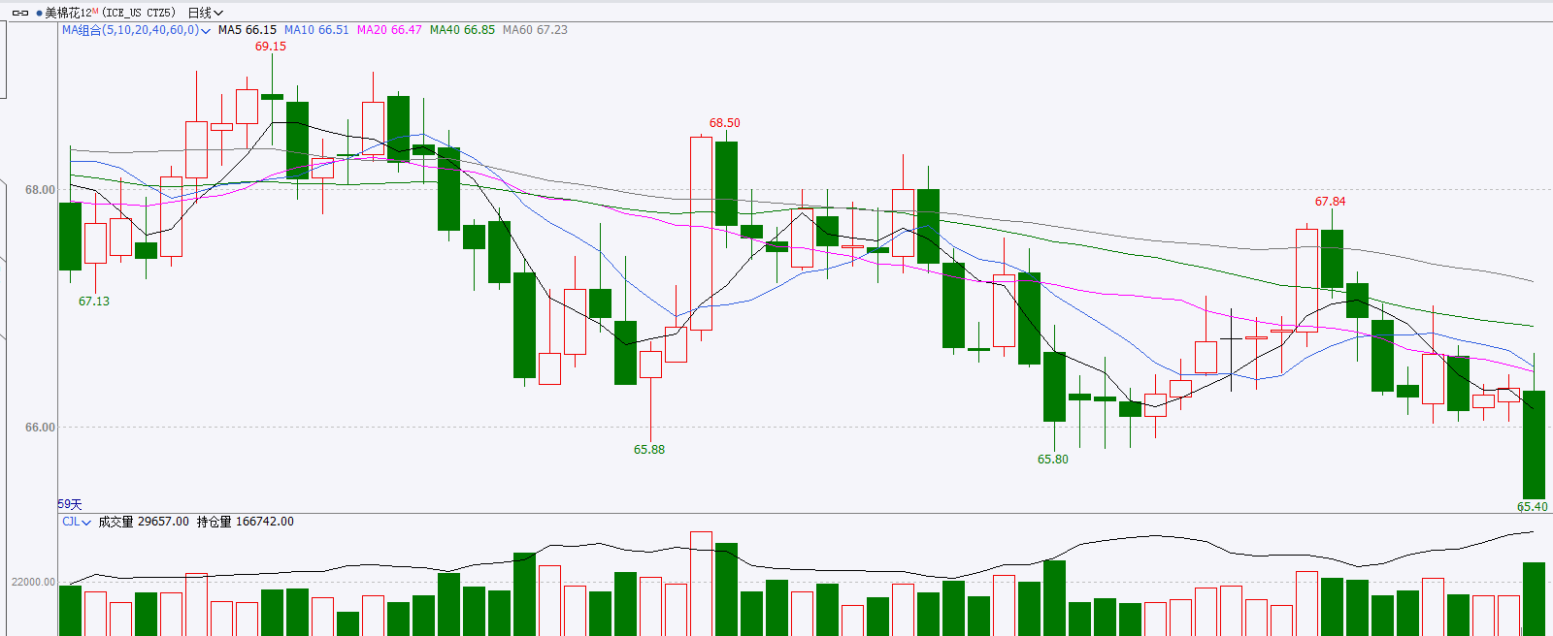

资料来源：Wind、瑞达国际

**ICE原糖**

洲际交易所(ICE)原糖期货周一收高，交易商正等待即将发布的巴西中南部9月上半月产量数据。ICE交投最活跃的3月原糖期货收涨0.07美分，或0.40%，结算价报每磅16.45美分。

国际方面，巴西航运机构Williams发布的数据显示，截至9月24日当周巴西港口等待装运食糖的船只数量为76艘，此前一周为85艘。港口等待装运的食糖数量为310.39万吨，此前一周328.27万吨。当周等待装运出口的食糖船只数量减少，出口运力稍放缓。

美糖主力价格关注上方压力17.6美分/磅，下方支撑14.50美分/磅。建议3月 ICE 期糖短期观望。

图表7：ICE原糖主力合约价格走势图

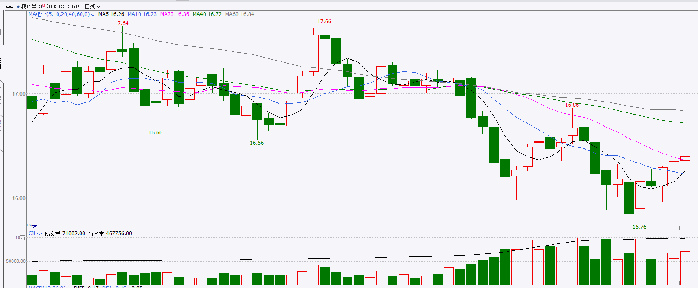

资料来源：Wind、瑞达国际

△ 免责声明

此报告由瑞达国际所编制。本报告采用之资料及意见均相信可靠及准确，但本公司并不对各分析或有关资料之可靠性及准确性作出全面性保证。本报告只供客户或读者作参考之用，客户或读者不应完全依靠本报告内容作为投资准则。

本报告之资料及意见如有任何更改，恕不另行通知。本报告并非及并无意图构成任何作价或招揽进行买卖本报告 提及的商品。本公司不会对任何因依靠本报告作出任何买卖而引致之任何损失承担任何责任。



24小时客服电话： 00852 - 25342000/86 - 13603059885

24小时传真电话： 00852 - 25632368

客服邮箱： cs@ruida- int . com

客服QQ： 203195058/2938472186

网址：www. ruida- int . com

地址: 香港湾仔菲林明道8号大同大厦17楼05 - 06室